**安阳学院2025年高等学历继续教育**

**本科生申请学士学位外国语水平考试报名操作流程**

1. 登录安阳学院高等学历继续教育综合管理系统网址：

[https://ayxy.jijiaox.com](https://ayxy.jijiaox.com/jw/index.html)

选择“学位外语查询”，输入学号和密码进行登录。

24级学生：密码为123456进行登录，登录后需进行身份核验并修改密码（根据《中华人民共和国密码法》的要求，密码组成必须包含大小写字母和特殊符号，长度：8~15位），身份核验后，需绑定手机号，输入手机号和验证码后，即可登录。

25级学生：登录密码为学习平台的密码，如忘记密码：点击右下方的忘记密码进行密码设置。

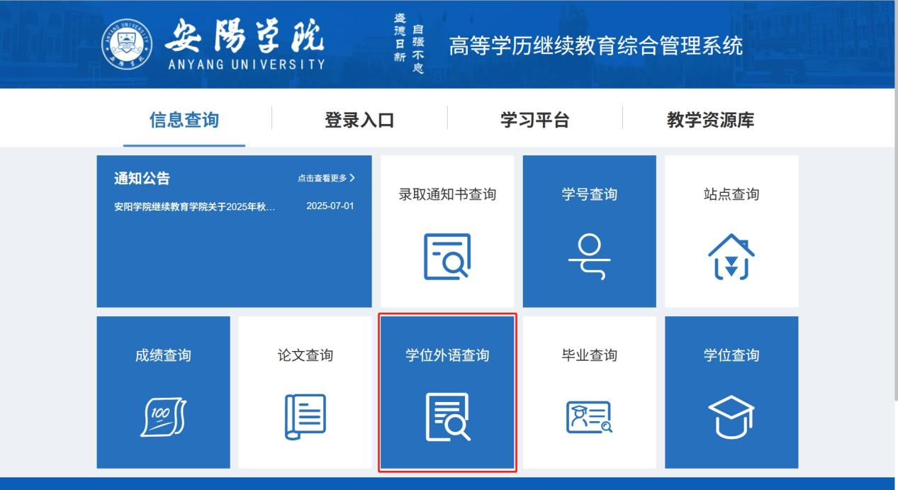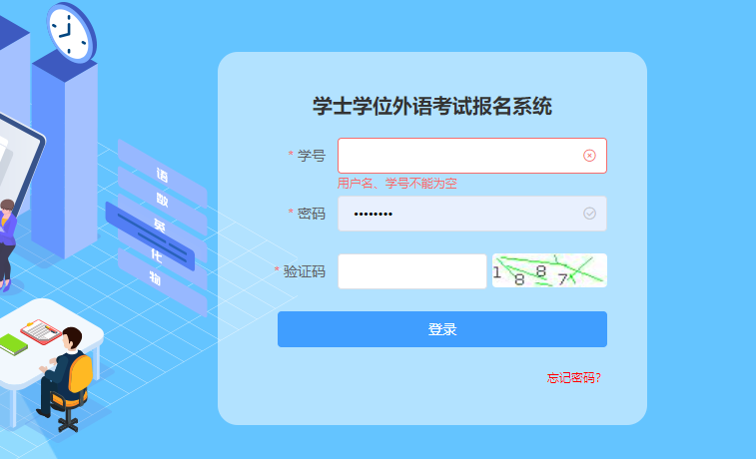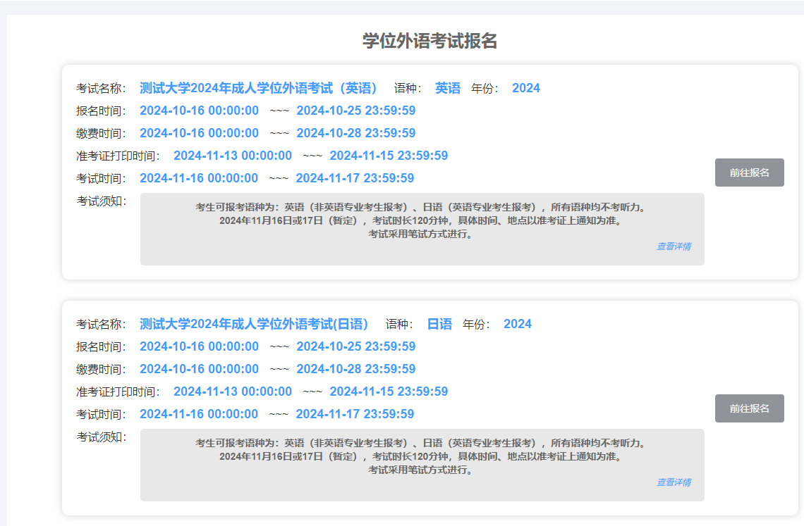

2、登录后，选择自己要报考的语种，点击“前往报名”，核对自己基本信息，填写手机号，按要求上传近期免冠照片和身份证正反面后，点击“提交报名”，报名后，48小时内管理员会审核，审核通过后，点击“去支付”，扫码缴费即可（只支持支付宝支付）。审核通过与否不会短信通知，需学生登陆报名系统进行查看！

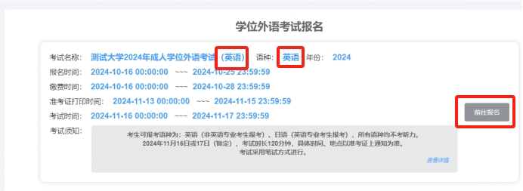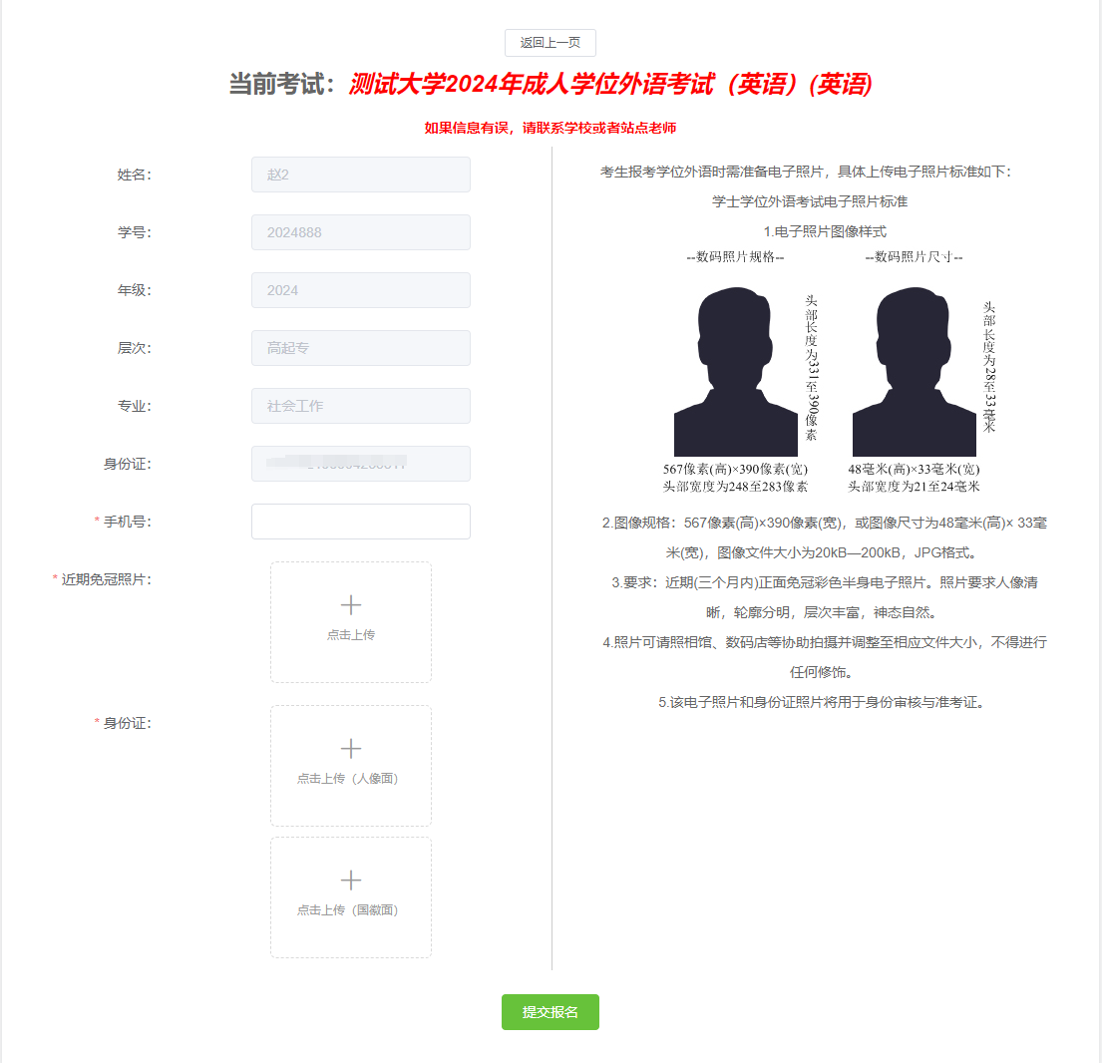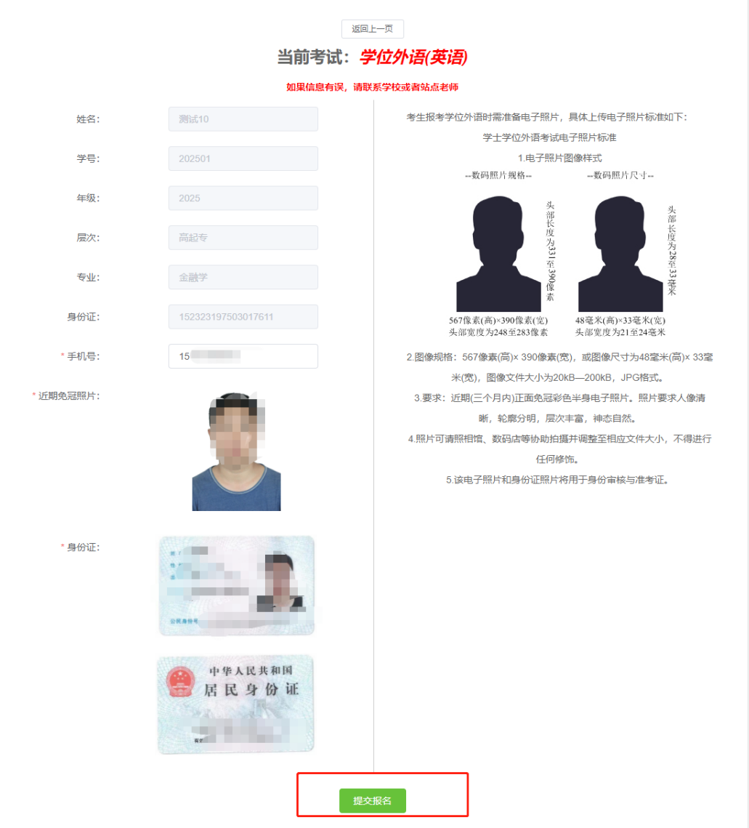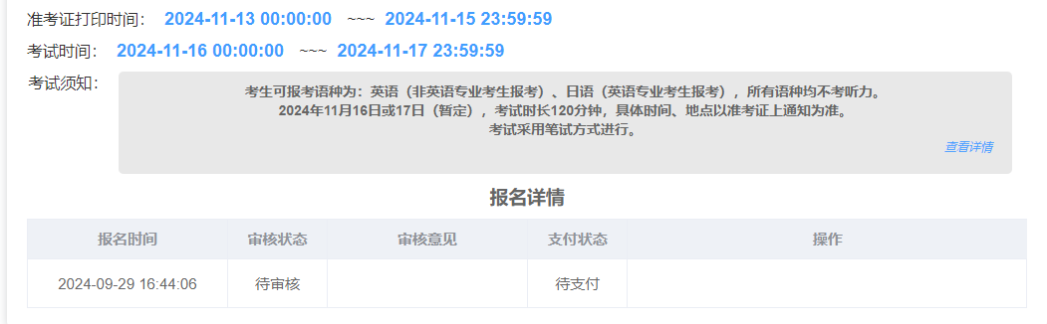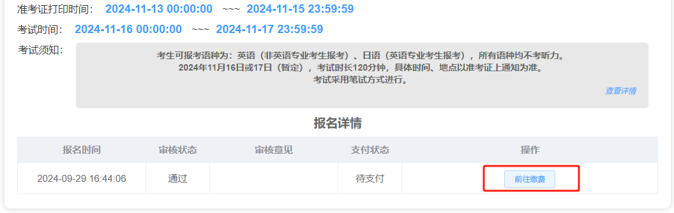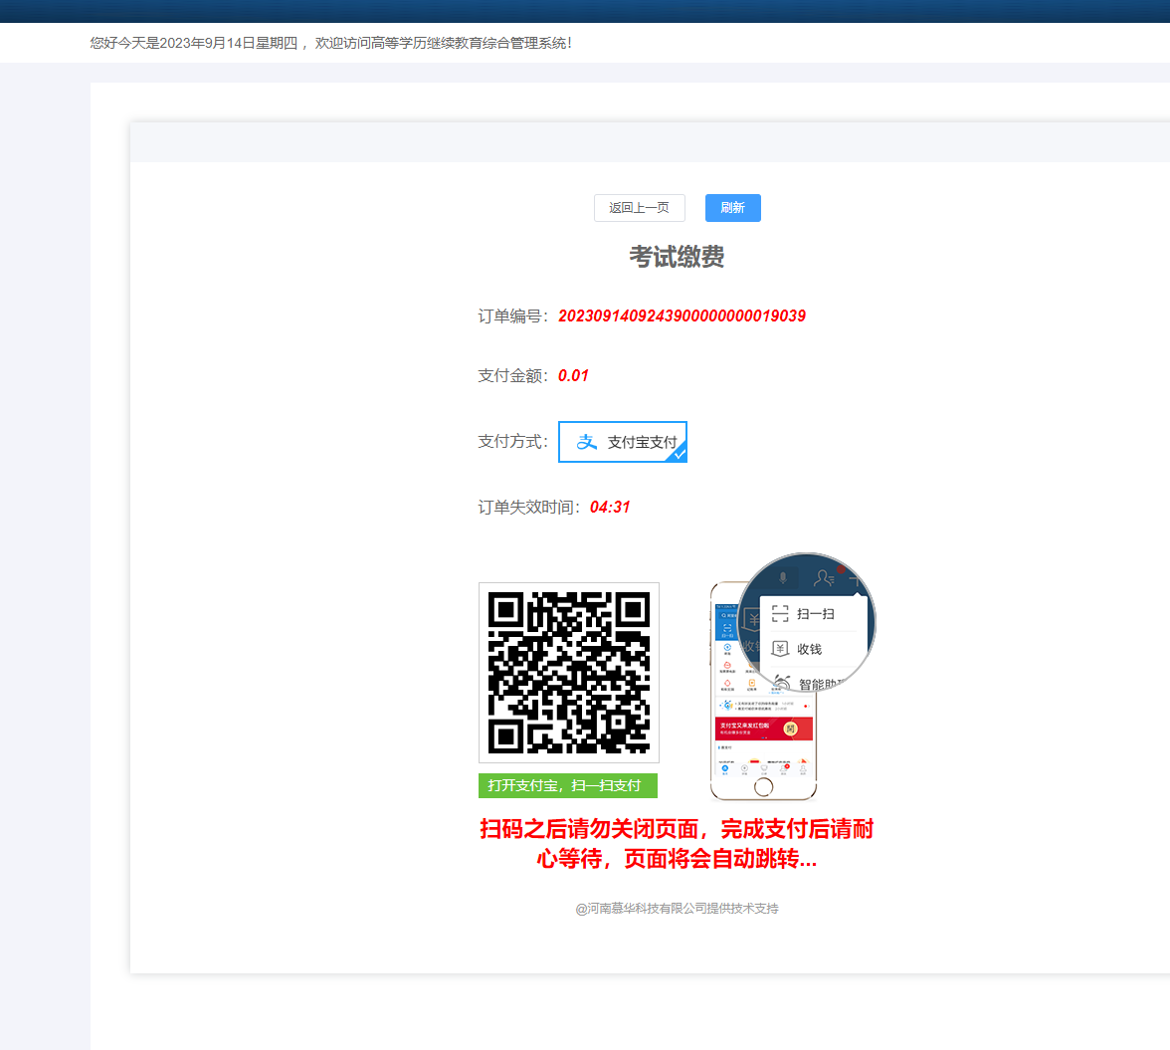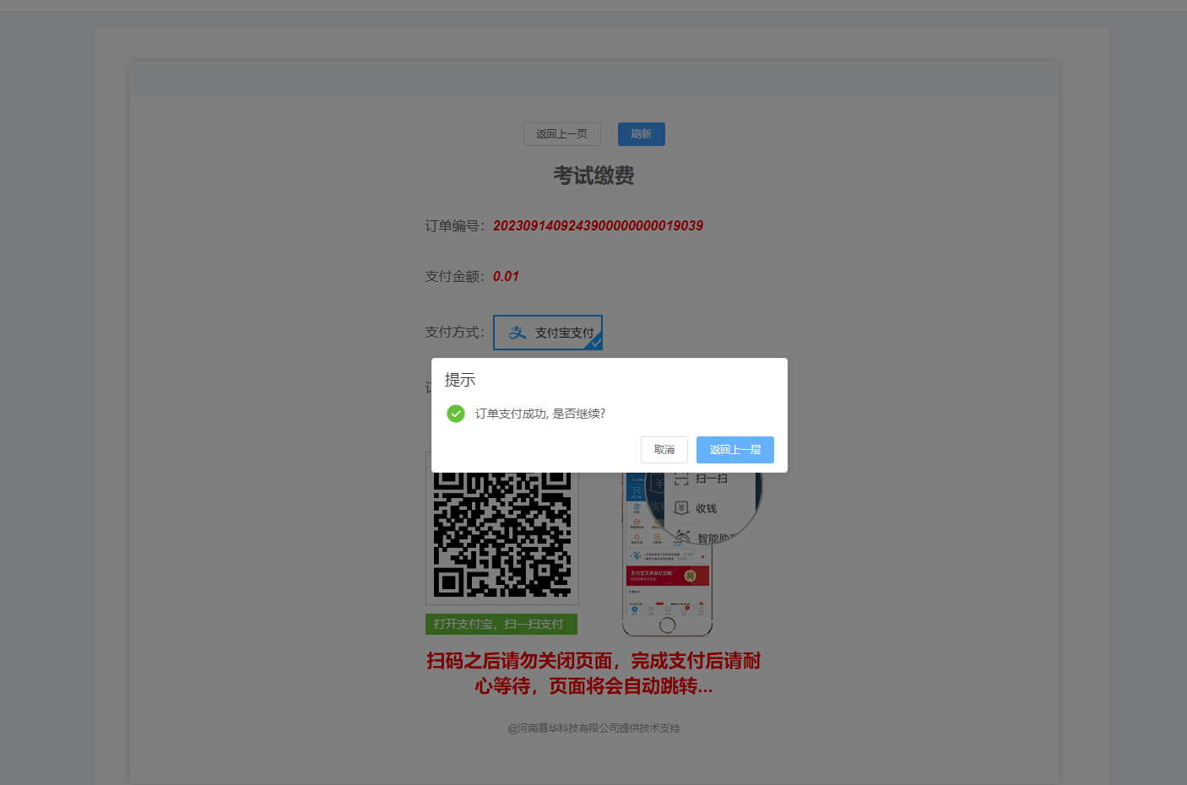

3、打印准考证，在规定时间内，还是登录学位外语查询，登录后，点击考试信息，点击打印准考证，打印即可

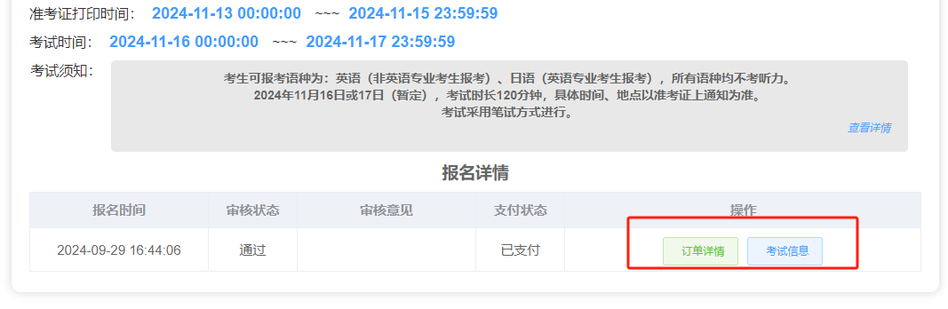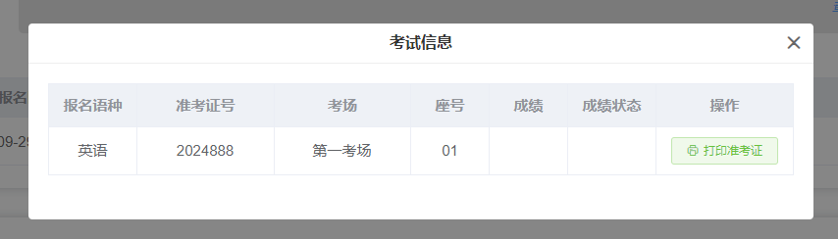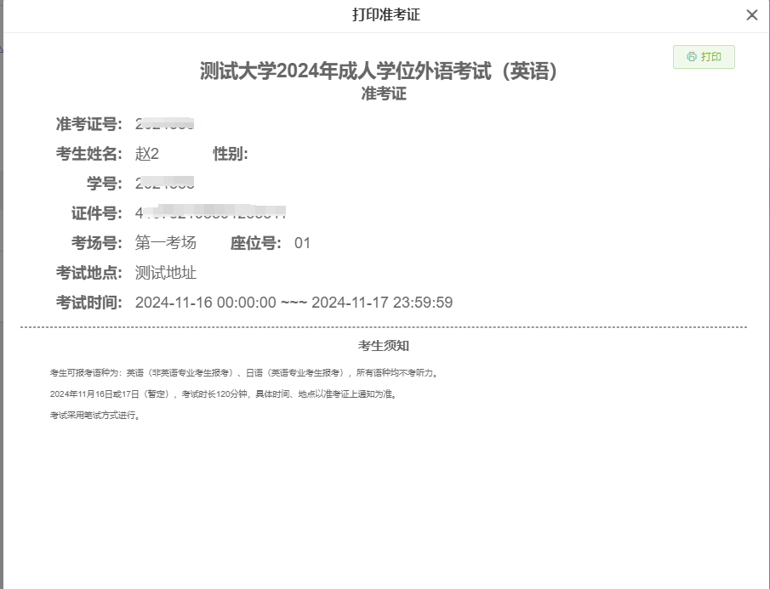

4、如忘记密码，可点击“忘记密码”，进行密码重新设置，如需修改手机号，需联系客服进行修改，客服电话为：0371-55011910

